  ТАТАРСТАН РЕСПУБЛИКАСЫ АПАС МУНИЦИПАЛЬ РАЙОНЫ МУНИЦИПАЛЬ ГОМУМИ БЕЛЕМ БИРҮ УЧРЕЖДЕНИЕСЕ «БАКЫРЧЫ ТӨП ГОМУМБЕЛЕМ МӘКТӘБЕ»  422349, Олы Бакырчыавылы, Гагарин урамы, 1  МУНИЦИПАЛЬНОЕ ОБЩЕОБРАЗОВАТЕЛЬНОЕ УЧРЕЖДЕНИЕ «БАКЫРЧИНСКАЯ ОСНОВНАЯ ОБЩЕОБРАЗОВАТЕЛЬНАЯ ШКОЛА» АПАСТОВСКОГО МУНИЦИПАЛЬНОГО РАЙОНАРЕСПУБЛИКИ ТАТАРСТАН  422349, с.Бакрче,  ул. Гагарина, 1  тел. 38-5-10  ОКПО 54443544  ИНН 1608004089  19.01.2021 исх. №3 | В МКУ «Отдел образования Исполнительного комитета Апастовского муниципального района РТ»

Отчет о проделанной работе по антикоррупционной деятельности
в МБОУ «Бакрчинская ООШ» за 2020-2021 учебный год

Мероприятия в рамках антикоррупционной деятельности проводились в соответствии с планом работы по антикоррупционной деятельности в МБОУ «Бакрчинская ООШ» на 2020-2021 учебный год.
Согласно плану по противодействию коррупции были проведены следующие мероприятия:
- На сайте школы размещены документы школы по антикоррупционной деятельности.
- На 1 этаже школы имеется выставка «Мы против коррупции».
- Оформлен стенд со следующей информацией:
- копия лицензии учреждения;
- свидетельство о государственной аккредитации.
- Издан приказ № 81/0 от 21.12.2020 “О запрете сбора денежных средств и привлечения материальных ресурсов в МБОУ «Бакрчинская ООШ».
- Педагоги, родители, члены РК ознакомлены с приказом школы.
- В рамках уроков предмета «Обществознание» ( «История образования коррупции в России» в 7 классе, учитель И.Д.Садриев), родная(татарская) литература (Г.Исхакый «Жан Баевич» в 7 классе, Г.Камал «Банкрот» в 9 классе. Учитель Шафигуллина Г.Р.) рассмотрены темы связанные с проблемами коррупции;
7. Учащиеся 6,8 классов участвовали в республиканском конкурсе «Конкуренция глазами школьников».
8. 9.12-организована выставка книг, посвященная Международному дню борьбы с коррупцией.
9. Учащиеся 8-9 классов прошли анкетирование «Что ты знаешь о коррупции?». В опросе приняло участие 7 учащихся. Анкетирование проводилось с целью изучения отношения школьников к проблеме коррупции.
По результатам опроса: 71 % учащихся понятие «коррупция» характеризуют как «получение взятки»; 28,5 % учащихся считают, что коррупция – это использование должностного положения в личных целях. Учащиеся не сталкивались в своей жизни с коррупционной ситуацией. Основными причинами возникновения коррупции, они считают -низкая заработная плата в бюджетной сфере и недостаточно строгий контроль за действием чиновников их доходами, расходами
Также учащиеся отмечают, что проблема коррупции в нашей стране – серьезная проблема (57,1 %) и очень серьезная проблема(42,8%), поэтому с ней надо бороться (100 %).

вопросы | ответы | % | Обладающие варианты ответов
1.Что вы понимаете под коррупцией? | Б. получение взятки-5  Г. Использование должностного положения в личных и корыстных целях-2  Ж. недобросовестное исполнение должностных обязанностей-1 | 71%  28,5%  14,3% | получение взятки
2. сталкивались ли Вы когда-нибудь в своей жизни с коррупционной ситуацией? | Да-0  Нет-7 | 100% | нет
3. Каковы основные причины возникновения коррупции? | А. низкая заработная плата в бюджетной сфере-3  Б. низкий уровень образования должностных лиц-2  В. Недостаточно строгий контроль за действием чиновников их доходами, расходами-3 | 42,8%  28,5%  42,8% | низкая заработная плата в бюджетной сфере  Недостаточно строгий контроль за действием чиновников их доходами, расходами
4. Как вы считаете, серьезна ли проблема коррупции в России? | А. очень серьезна-3  Б. серьезна-4  В. Не серьезна- | 42,8%  57,1% | серьезна
5. Каковы главные последствия коррупции? | А. нарушение прав людей-4  Б. социальное расслоение-1  В. Рост преступности-3 | 57,1%  14,3%  42,8% | нарушение прав людей  Рост преступности
6. Считаете ли вы, что с коррупцией необходимо бороться? | А. да-7  Б. нет- | 100% | да
7. Что, на Ваш взгляд, необходимо предпринять, чтобы коррупционеров стало меньше? | Б. повысить правовую грамотность населения-1  В.-ужесточить законодательство по борьбе с коррупцией-5  Г. повысить эффективность деятельности правоохранительных органов по борьбе с коррупционерами-2 | 14,3%  71%  28,5% | ужесточить законодательство по борьбе с коррупцией
8. Как ты считаешь, какими знаниями и навыками должен обладать молодой человек(школьник) чтобы противостоять коррупции? | А. обладать высоким уровнем гражданского сознания-3  Б. знать законы-5  В. Не давать взятки-5  Г. быть честным человеком-3 | 42,8%  71%  71%  42,8% | знать законы  Не давать взятки

Вывод: Результаты анкетирования показывают, что учащиеся неравнодушны к проблеме коррупции в стране и уверены, что с ней необходимо бороться. Борьбу в данном направлении необходимо осуществлять во взаимодействии органов государственной власти, правоохранительных органов и общественности. Эффективность борьбы с коррупцией во многом зависит от уровня правосознания и просвещенности граждан, от воспитания у населения страны нетерпимости и осуждения к коррупционным проявлениям.
10. В течение 1 полугодия не было зафиксировано ни одного обращения родителей о фактах коррупции в сфере деятельности школы.
11. Вопросы антикоррупционной деятельности рассматриваются в родительских собраниях, совещаниях при директоре.
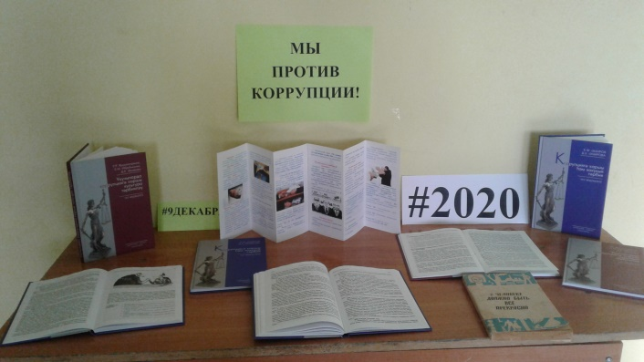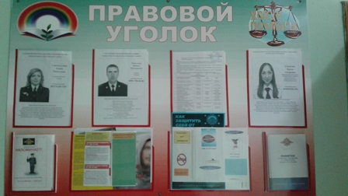
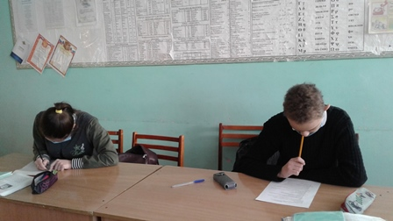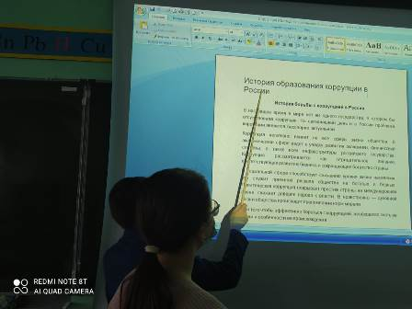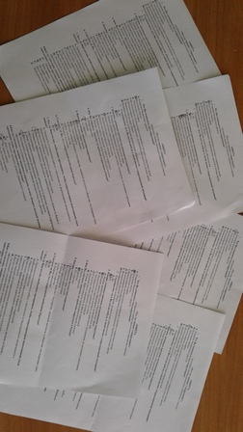

Директор школы Р.Р.Гильманов

